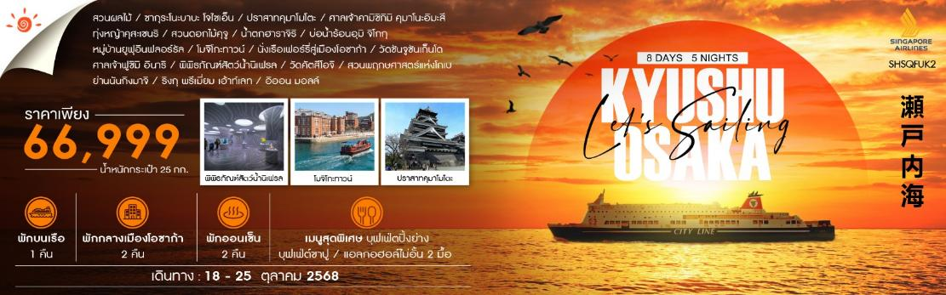

|  |  |  |  |  |  |
| --- | --- | --- | --- | --- | --- |
| **วันที่** | **กำหนดการ** | **เช้า** | **เที่ยง** | **เย็น** | **โรงแรม** |
| **1** | **กรุงเทพฯ – สิงคโปร์ (SQ713 : 20.10-23.35)** | X | X | ✈ |  |
| **2** | **สิงคโปร์ – ฟุกุโอกะ (SQ656 : 01.20-08.20) – สวนผลไม้ – เมืองคุมาโมโตะ – ซากุระโนะบาบะ โจไซเอ็น – ปราสาทคุมาโมโตะ – เมืองอะโซ** | ✈ | 🍽 | 🍽 | **HOTEL KADOMAN**  **หรือเทียบเท่า** |
| **3** | **ศาลเจ้าคามิชิกิมิ คุมาโนะอิมะสึ – ทุ่งหญ้าคุสะเซนริ – สวนดอกไม้คุจู – น้ำตกฮาราจิริ – เมืองเบปปุ** | 🍽 | 🍽 | 🍽 | **GRAND MERCURE BEPPU BAY RESORT & SPA**  **หรือเทียบเท่า** |
| **4** | **บ่อน้ำร้อนอุมิ จิโกกุ – เมืองยูฟุอิน – หมู่บ้านยูฟุอินฟลอร์รัล – เมืองคิตะคิวชู – โมจิโกะทาวน์ (จุดชมวิว) – นั่งเรือเฟอร์รี่สู่เมืองโอซาก้า** | 🍽 | 🍽 | 🍽 | **MEIMON TAIYO FERRY**  **พักบนเรือเฟอร์รี่ 1 คืน** |
| **5** | **วัดซันจูซันเก็นโด – ศาลเจ้าฟูชิมิ อินาริ – พิพิธภัณฑ์สัตว์น้ำนิเฟรล** | 🍽 | 🍽 | 🍽 | **HOTEL HANKYU RESPIRE OSAKA**  **หรือเทียบเท่า** |
| **6** | **อิสระท่องเที่ยวและช้อปปิ้ง (ไม่รวมค่าเดินทาง)** | 🍽 | X | X | **HOTEL HANKYU RESPIRE OSAKA**  **หรือเทียบเท่า** |
| **7** | **วัดคัตสึโอจิ – เมืองโกเบ – สวนพฤกษศาสตร์แห่งโกเบ – ย่านนันกิงมาจิ – ริงกุ พรีเมี่ยม เอ้าท์เลท – อิออน มอลล์ – โอซาก้า (สนามบินคันไซ) – สิงคโปร์ (SQ623 : 23.25-04.45)** | 🍽 | 🍽 | ✈ |  |
| **8** | **สิงคโปร์ – กรุงเทพฯ (SQ706 : 07.10-08.35)** | ✈ |  |  |  |
| **\*\*\* กรุณาเตรียมค่าทิปไกด์และคนขับรถ จำนวน 1,000 บาท \*\*\*** | | | | | |

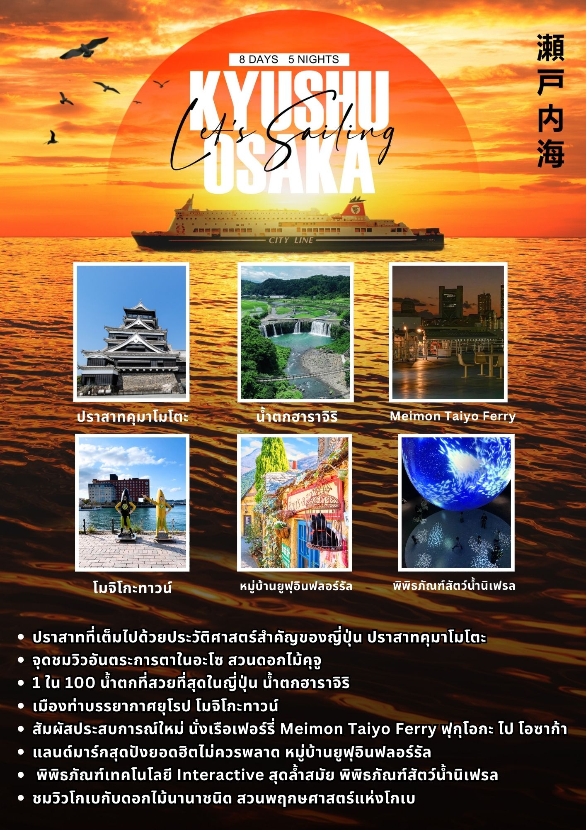

**โปรแกรมการเดินทาง**

**วันแรก กรุงเทพฯ – สิงคโปร์**

**18.00 น.** 🗣 พร้อมกันที่ **สนามบินสุวรรณภูมิ อาคารผู้โดยสารขาออก (ระหว่างประเทศ) ชั้น 4 ประตู 6 เคาน์เตอร์ K สายการบิน SINGAPORE AIRLINES (SQ)** โดยมีเจ้าหน้าที่จากทางบริษัทฯ คอยต้อนรับ และอำนวยความสะดวกแก่ท่านก่อนออกเดินทาง

**\*\*สำคัญมาก !! ประเทศญี่ปุ่นไม่อนุญาตให้นำอาหารสดจำพวก เนื้อสัตว์ พืช ผัก ผลไม้ เข้าประเทศ หากฝ่าฝืนมีโทษปรับและจับ\*\***

**20.10 น.** เหินฟ้าสู่ **สนามบินชางงี ประเทศสิงคโปร์** **โดยสายการบิน** **SINGAPORE AIRLINES** **เที่ยวบินที่** **SQ713**✈

***(บริการอาหารและเครื่องดื่มบนเครื่อง)***

**23.35 น.** เดินทางถึง **สนามบินชางงี ประเทศสิงคโปร์** จากนั้นต่อไฟลท์ไป**ฟุกุโอกะ**

**วันที่สอง สิงคโปร์ – ฟุกุโอกะ – สวนผลไม้ – เมืองคุมาโมโตะ – ซากุระโนะบาบะ โจไซเอ็น – ปราสาทคุมาโมโตะ – เมืองอะโซ**

**01.20 น.** เหินฟ้าสู่ **สนามบินฟุกุโอกะ** **โดยสายการบิน** **SINGAPORE AIRLINES** **เที่ยวบินที่** **SQ656**✈

***(บริการอาหารและเครื่องดื่มบนเครื่อง)***

**08.20 น.** เดินทางถึง **สนามบินฟุกุโอกะ** (เวลาท้องถิ่นเร็วกว่าไทย 2 ช.ม. กรุณาปรับนาฬิกาของท่านเป็นเวลาท้องถิ่นเพื่อสะดวกในการนัดหมาย) หลังผ่านพิธีการตรวจคนเข้าเมืองและศุลกากรเรียบร้อยแล้ว

นำท่านสู่ **สวนผลไม้** ให้ท่านเพลิดเพลินกับการเก็บและลิ้มลองผลไม้สดๆ จากต้นตามฤดูกาลของชาวญี่ปุ่นที่มีการปลูกอย่างพิถีพิถันและได้รับการดูแลเอาใจใส่ทุกกระบวนการทุกขั้นตอน ทําให้ผลไม้ของที่นี่นั้นมีขนาดใหญ่ และรสชาติหวานกว่าบ้านเราหลายเท่า **หมายเหตุ..ผลไม้แต่ละชนิดขึ้นอยู่กับสภาพอากาศในแต่ละท้องถิ่น**

**เที่ยง** 🍽 **รับประทานอาหารกลางวัน ณ ภัตตาคาร**

**บ่าย** นำท่านเดินทางสู่ **เมืองคุมาโมโตะ** จังหวัดบนเกาะคิวชูที่มีธรรมชาติอุดมสมบูรณ์ ออนเซ็น แหล่งท่องเที่ยวมากมาย หมีคุมะมง และยังเป็นแหล่งเพาะปลูกผลไม้ขึ้นชื่อของญี่ปุ่น

นำท่านสู่ **ซากุระโนะบาบะ โจไซเอ็น** ตั้งอยู่บริเวณเชิงเขาของตัวปราสาทคุมาโมโตะ เป็นแหล่งช้อปปิ้งที่มีเอกลักษณ์ สไตล์ย้อนยุคที่ถูกจัดสรรพื้นที่มาเป็นอย่างดี จุดเด่นของที่นี่จะเป็นสินค้าพื้นเมือง ข้าวของเครื่องใช้ ของฝากต่างๆ และพิพิธภัณฑ์ Wakuwaku ที่บอกเล่าความเป็นมาของเมือง นอกจากนี้ยังมีร้านอาหารขายของกินต่างๆ โดยเฉพาะ เมนูท้องถิ่น เช่น ไอศกรีมชาเขียว ที่รสชาติเขียวแบบตะโกนกันไปเลย หรือ ราเมนเนื้อม้า ที่แปลกแต่เค้าว่าอร่อยกัน แม้แต่เบียร์คุมาโมโตะ ที่มาเยือนแล้ว แนะว่าไม่ควรพลาด อิสระให้ท่านเดินเล่นตามอัธยาศัย

จากนั้นนำท่านชม **ปราสาทคุมาโมโตะ** ตัวปราสาทตั้งอยู่บนเนินเขากลางเมืองคุมาโมโต้ ในสถาปัตยกรรมคลาสสิกที่มีความสวยงาม อายุกว่า 400 ปี และได้รับฉายาว่า ปราสาทดำ สร้างโดยขุนพลผู้โด่งดัง คิโยมาสะ คะโตะ ในปี ค.ศ.1607 ทำจากไม้แท้ๆ ทั้งหลัง ส่วนตัวกำแพงทำมาจากหิน ปราสาทหลังนี้ได้แผ่ขยายอาณาเขตออกไปให้มีความกว้างขวางตระการตาออกไป จึงทำให้ตัวปราสาทนั้นมีประตูมากถึง 49 ประตู เป็นประตูใหญ่ 18 ประตูและประตูเล็กอีก 29 ประตู เคยถูกไฟไหม้เผาผลาญสิ้นแล้วในปี ค.ศ. 1877 ภายหลังได้รับการบูรณะสร้างขึ้นมาใหม่ในปี ค.ศ. 1960 ซึ่งภายในเปิดเป็นพิพิธภัณฑ์แสดงวัตถุโบราณ

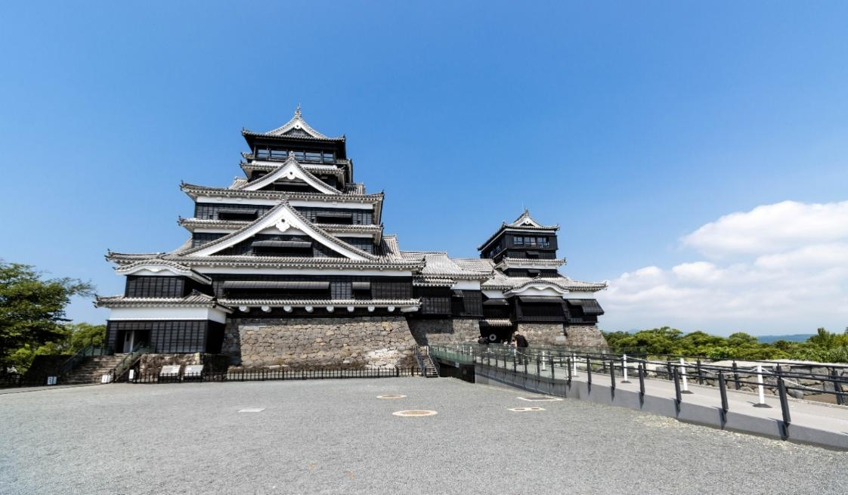จากนั้นนำท่านเดินทางสู่ **เมืองอะโซ**

🛏 **พักที่ HOTEL KADOMAN หรือเทียบเท่า**

**ค่ำ** 🍽 **รับประทานอาหารค่ำที่ห้องอาหารโรงแรม เมนูพิเศษ !! บุฟเฟ่ต์ขาปู + เครื่องดื่มไม่อั้น**

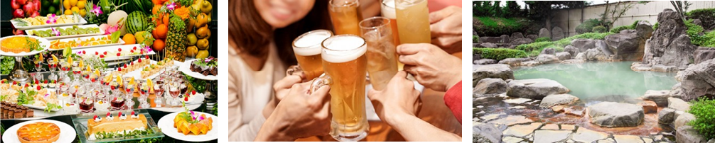หลังรับประทานอาหารแล้วเชิญท่านพักผ่อนไปกับการแช่ **ออนเซ็น** น้ำแร่ธรรมชาติผ่านความร้อนใต้พิภพเพื่อผ่อนคลายความเมื่อยล้าเลือดลมเดินดีเสริมสุขภาพให้กระปรี้กระเปร่าผิวพรรณสดใสมีน้ำมีนวลช่วยระบบการเผาผลาญของร่างกายให้อยู่ในสภาพคงที่ความอัศจรรย์แห่งการอาบน้ำแร่แบบญี่ปุ่นนี่เองทำให้มีผู้กล่าวว่า **=> หากมาที่ญี่ปุ่นแล้วไม่ได้ลงอาบน้ำแร่ก็เหมือนกับว่าท่านมาไม่ถึงญี่ปุ่น ! (โรงแรมนี้มีออนเซ็นส่วนตัวให้ท่านเลือกถึง 6 สไตล์)**

**วันที่สาม ศาลเจ้าคามิชิกิมิ คุมาโนะอิมะสึ – ทุ่งหญ้าคุสะเซนริ – สวนดอกไม้คุจู – น้ำตกฮาราจิริ – เมืองเบปปุ**

**เช้า** 🍽 **รับประทานอาหารเช้า ณ ห้องอาหารโรงแรม**

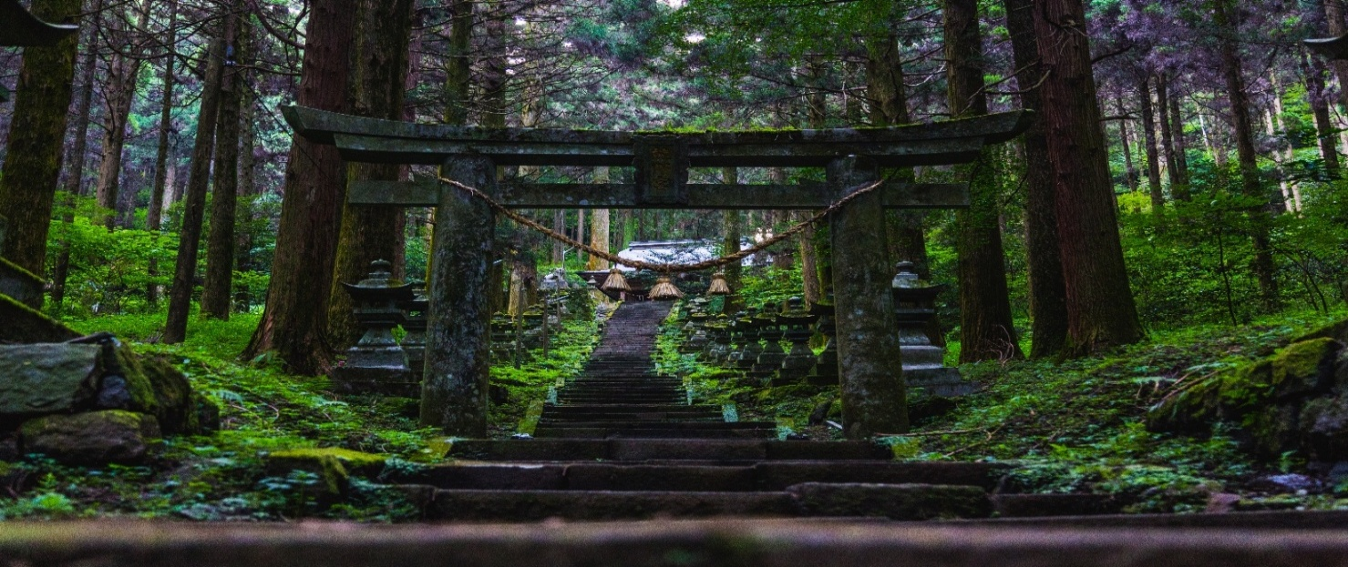นำท่านเดินทางสู่ **ศาลเจ้าคามิชิกิมิ คุมาโนะอิมะสึ** ตั้งอยู่บริเวณเมืองทาคะโมริ จังหวัดคุมะโมโตะ เป็นศาลเจ้าที่บูชาเทพเจ้าอิซานากิ และเทพเจ้าอิซานามิ บริเวณโดยรอบของศาลเจ้า ถูกปกคลุมไปด้วยต้นสนซีดาร์ อันร่มรื่น และมีตะเกียงหินมากมายถึง 97 ดวง ตั้งอยู่บนสองข้างทางระหว่างทางเดินไปยังศาลเจ้า ช่วยเสริมให้บรรยากาศมีความลึกลับ และมีเสน่ห์มนต์ขลังไปพร้อมๆ กัน ทำให้ที่นี่เป็นจุดเช็คอินที่ต้องห้ามพลาดสำหรับคนชอบถ่ายรูปเลยทีเดียว ด้านหลังของศาลเจ้ามีจุดเสริมพลังชีวิตที่เป็นอุโมงค์ลมขนาดใหญ่ เรียกว่า อุเกะโทอิวะ (Ugetoiwa) มีชื่อเสียงโด่งดังในเรื่องของ “ความสำเร็จ” และ “ชัยชนะ” นอกจากนี้ศาลเจ้ายังเป็นที่โด่งดังในเรื่องของการขอพรให้ทำมาค้าขายรุ่งเรือง รวมไปถึงขอให้มีโชคลาภ เงินทองไหลมาเทมาด้วย ยังมีจุดมอบพลังศักดิ์สิทธิ์อีกแห่ง ซึ่งก็คือ “ทาคาโมริเด็นโนะซึงิ” ต้นซีดาร์สูงใหญ่สองต้นที่มีเส้นรอบวงมากกว่า 10 ม. มีอายุมากกว่า 400 ปีและแปลกตาด้วยกิ่งก้านสาขาที่พันเป็นเกลียวทุกทิศทางรอบๆ เชื่อกันว่าจะให้โชคดีในการแต่งงาน

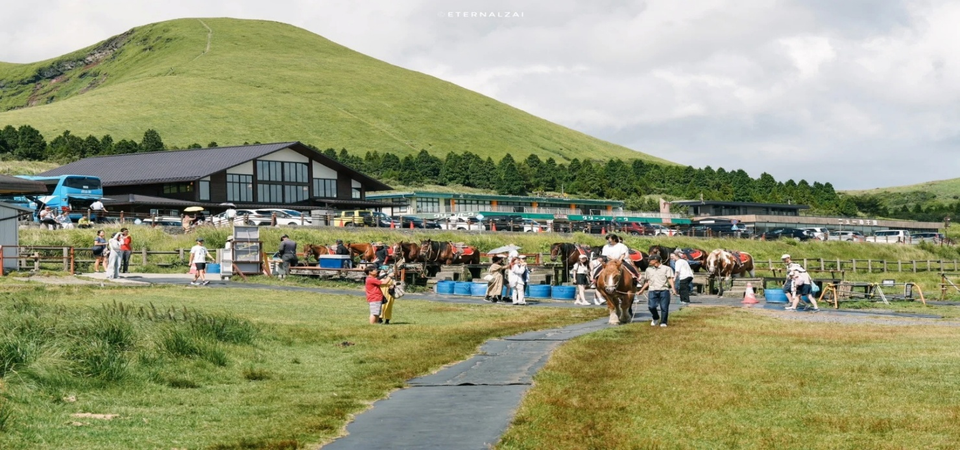นำท่านเดินทางสู่ **ทุ่งหญ้าคุสะเซนริ** ให้ท่านได้ชมวิวทุ่งหญ้าคุสะเซนริ เป็นทุ่งหญ้าที่ใกล้ๆ กับปากปล่องภูเขาไฟนาคาดาเกะและภูเขาไฟอะโซะ ตั้งอยู่ในจังหวัดคุมาโมโต้ ซึ่งทุ่งหญ้าแห่งนี้จะมีลักษณะกว้างใหญ่ปกคลุมไปด้วยหญ้า ตรงกลางทุ่งแห่งนี้มีบึงน้ำขนาดใหญ่ 2 บึง ตั้งอยู่ไม่ไกลกันมากและท่านจะได้เห็นวัวเดินมาเล็มๆ หญ้าเป็นทิวทัศน์ที่สวยงาม ความพิเศษของที่นี่ก็คือสามารถมองเห็นปล่องภูเขาไฟในระยะไกลที่เห็นชัดมาก ยิ่งรายล้อมไปด้วยธรรมชาติเป็นวิวที่สวยงาม

**เที่ยง** 🍽 **รับประทานอาหารกลางวัน ณ ภัตตาคาร**

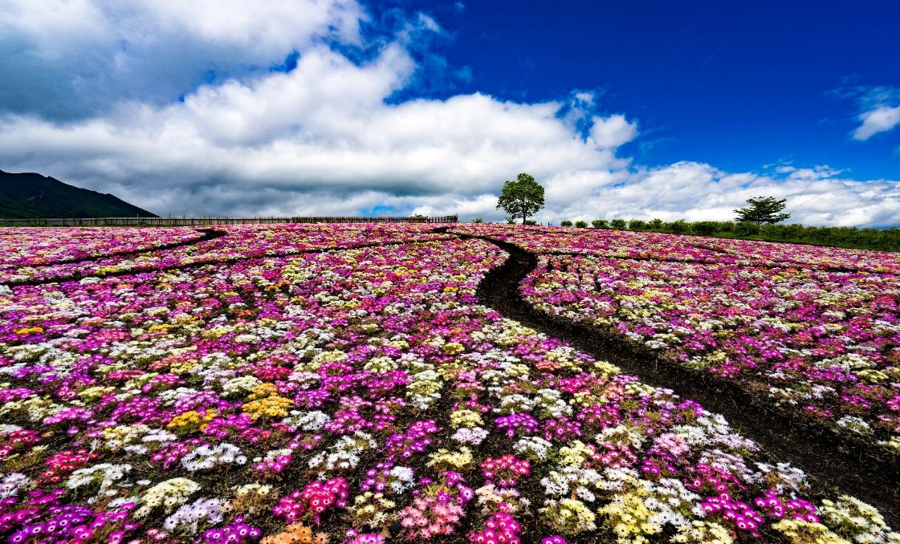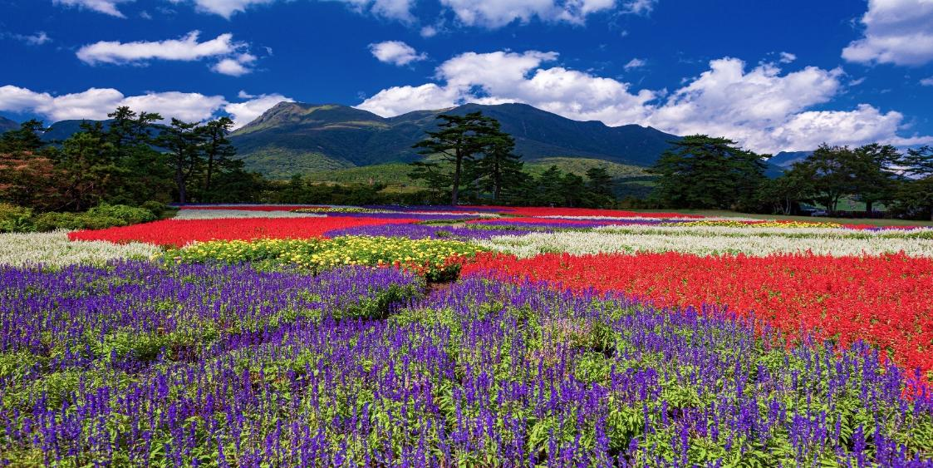**บ่าย** นำท่านเดินทางสู่ **สวนดอกไม้คุจู** ตั้งอยู่ทางใต้ของภูเขาคุจู (Mt. Kuju) เป็นสวนดอกไม้ขนาดใหญ่ในจังหวัดโออิตะ (Oita) ที่เต็มไปด้วยดอกไม้กว่า 500 สายพันธุ์ อาทิเช่น ทุ่งดอกคอสมอส ลาเวนเดอร์ บลูเบอร์รี ดอกเนโมฟีลา ดอกชิบะซากุระ ดอกลิฟวิ่งสโตนเดซี่ ซึ่งจะสลับผลัดเปลี่ยนกันผลิบานไปตามฤดูกาล ให้ได้ชื่นชมกับสีสันความงามของดอกไม้ที่แตกต่างกันไปในแต่ละฤดู

นำท่านชม **น้ำตกฮาราจิริ** ตั้งอยู่บนที่ราบโอกาตะทางตอนใต้ของจังหวัดโออิตะ ในภูมิภาคคิวชู ประเทศญี่ปุ่น มีอายุร่วม 90,000 ปีที่มีความสวยงาม ซึ่งเกิดจากการไหลของลาวาเมื่อครั้งที่ภูเขาไฟอะโสะในจังหวัดคุมาโมโตะซึ่งเป็นจังหวัดใกล้เคียงกันปะทุ มีความสูง 20 เมตรและกว้างกว่า 120 เมตร หากมองจากด้านบน น้ำตกจะเรียงตัวกันเป็นทรงโค้งสวยงาม โผล่ขึ้นมาบนพื้นที่ราบที่ล้อมรอบด้วยทุ่งนาข้าวอันกว้างใหญ่ เรียกได้ว่าเป็นน้ำตกที่มีขนาดใหญ่ สวยงามแปลกตา และมีลักษณะคล้ายน้ำตกไนแองการาที่ประเทศสหรัฐอเมริกาในขนาดย่อส่วน จึงทำให้ที่นี่ได้รับการขนานนามว่าเป็นน้ำตกไนแองการาของญี่ปุ่นและโลกตะวันออก และยังติดอันดับ 1 ใน 100 น้ำตกที่สวยที่สุดในญี่ปุ่นด้วย

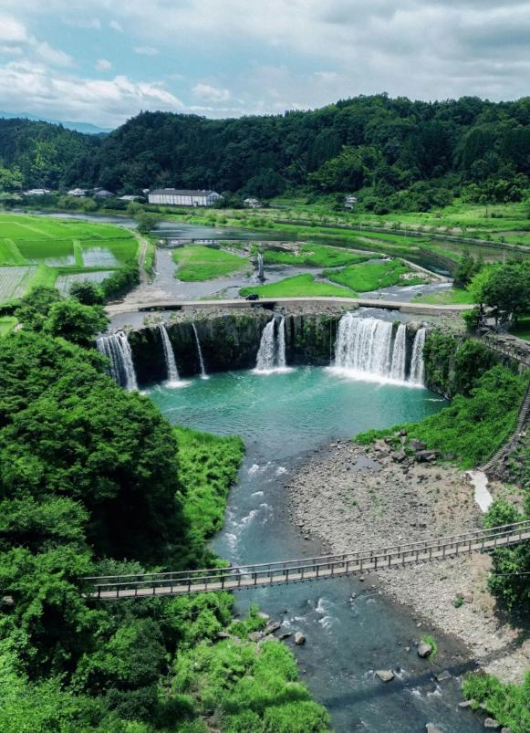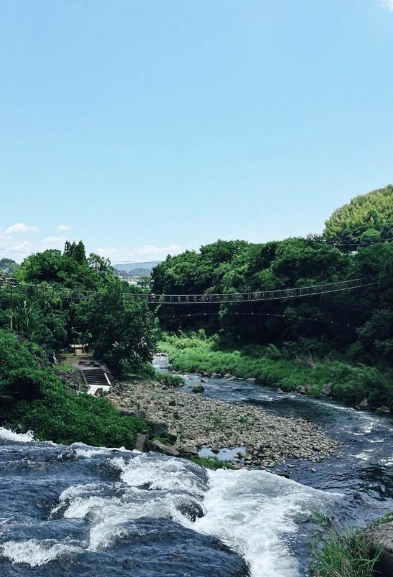

จากนั้นนำท่านเดินทางสู่ **เมืองเบปปุ**

🛏 **พักที่ GRAND MERCURE BEPPU BAY RESORT & SPA หรือเทียบเท่า**

**ค่ำ** 🍽 **รับประทานอาหารค่ำที่ห้องอาหารโรงแรม เมนูพิเศษ !!เครื่องดื่มไม่อั้น**

หลังรับประทานอาหารแล้วเชิญท่านพักผ่อนไปกับการแช่ **ออนเซ็น** เพื่อผ่อนคลายความเมื่อยล้า เลือดลมเดินดีเสริมสุขภาพให้กระปรี้กระเปร่าผิวพรรณสดใสมีน้ำมีนวลช่วยระบบการเผาผลาญของร่างกายให้อยู่ในสภาพคงที่

**วันที่สี่ บ่อน้ำร้อนอุมิ จิโกกุ – เมืองยูฟุอิน – หมู่บ้านยูฟุอินฟลอร์รัล – เมืองคิตะคิวชู – โมจิโกะทาวน์ (จุดชมวิว) – นั่งเรือเฟอร์รี่สู่เมืองโอซาก้า**

**เช้า** 🍽 **รับประทานอาหารเช้า ณ ห้องอาหารโรงแรม**

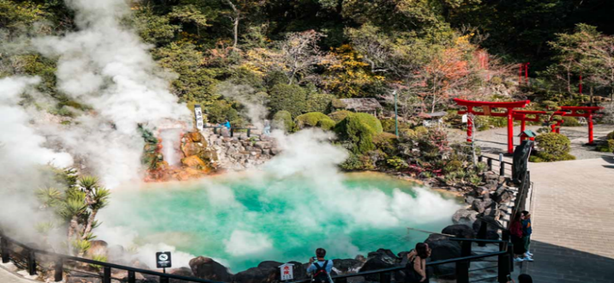นำท่านเดินทางสู่ **บ่อน้ำพุร้อน** หรือ บ่อน้ำพุร้อนขุมนรกทั้งแปด เป็นบ่อน้ำพุร้อนธรรมชาติที่เกิดขึ้นภายหลังจากการระเบิดของภูเขาไฟ ประกอบไปด้วยแร่ธาตุที่เข้มข้น เช่น กำมะถัน แร่เหล็ก โซเดียม คาร์บอเนต เรเดียม เป็นต้น และร้อนเกินกว่าจะลงไปอาบได้ ท่านจะได้พบกับ บ่อทะเลเดือด **อุมิ จิโกกุ** ซึ่งเป็น 1 ใน 8 บ่อน้ำพุร้อนชื่อดังของเมืองเบปปุ เป็นบ่อที่นักท่องเที่ยวนิยมไปชมมากที่สุด เพราะมีความสวยงามดูเป็นนรกน้อยกว่าแห่งอื่น ตั้งแต่ทางเข้าเราจะเห็นควันขาวพวยพุ่งแทรกก้อนหินใหญ่ขึ้นมาเสียงดังฟู่ๆๆ อยู่ตลอดเวลา เมื่อเดินเข้าไปใกล้ๆ จะรู้สึกได้ถึงความร้อนที่พุ่งขึ้นมาจากใต้ธรณี

นำท่านเดินทางสู่ **เมืองยูฟุอิน** ชม **หมู่บ้านยูฟุอินฟลอร์รัล** เป็นหมู่บ้านจำลองสไตล์ยุโรป มีกลิ่นอายยุโรปโบราณ บ้านอิฐที่แสนคลาสสิคเรียงรายอยู่บนถนนสายเล็กๆ ประดับประดาไปด้วยดอกไม้นานาชนิด ถือเป็นไฮไลท์หนึ่งประจำเมืองยูฟุอิน ซึ่งได้รับความนิยมจากนักท่องเที่ยวเป็นอย่างมาก เหมาะแก่การเดินเล่นและถ่ายรูป ภายในบริเวณประกอบด้วยสวนหย่อม ร้านอาหาร ร้านขายของที่ระลึก งานประดิษฐ์ที่เป็นเอกลักษณ์ ของเล่น ของสะสมทั้งญี่ปุ่นและต่างประเทศ แต่ละร้านตกแต่งภายในได้ดูดีดึงดูดให้คนเข้ามาเลือกซื้อสินค้า เมื่อเดินจนสุดทางของย่านร้านค้า จะพบกับ ทะเลสาบคินริน (Kinrin Lake) เป็นทะเลสาบขนาดกลาง มีภูเขาเป็นฉากหลัง อีกด้านหนึ่งทำเป็นทางเดิน บริเวณนั้นจะมีร้านอาหารญี่ปุ่น และจากทางเดินริมทะเลสาบสามารถเดินไปยังศาลเจ้าเทนโซ (Tenso Shrine) ซึ่งเป็นศาลเจ้าเล็กๆ ที่อยู่ริมทะเลสาบได้อีกด้วย

**เที่ยง** 🍽 **รับประทานอาหารกลางวัน ณ ภัตตาคาร**

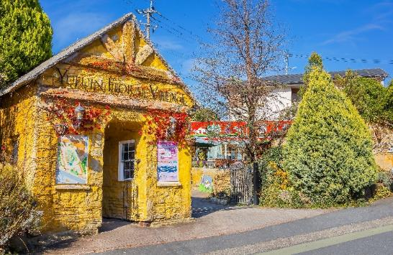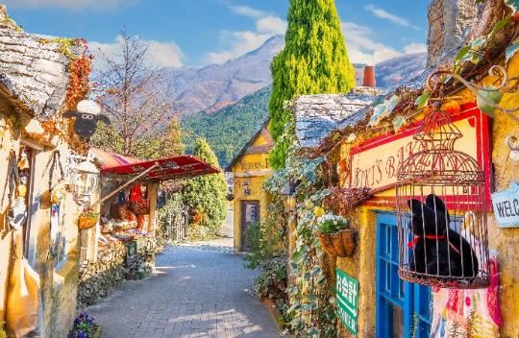

**บ่าย** นำท่านเดินทางสู่ **เมืองคิตะคิวชู** เป็นเมืองที่อยู่ทางเหนือสุดของเกาะคิวชู เป็นจุดเชื่อมต่อทั้งทางบกและทางน้ำ ระหว่างเกาะคิวชู และเกาะฮอนชู หรือเกาะใหญ่ของญี่ปุ่น ผ่านทางช่องแคบคันม่อน ทำให้คิตะคิวชูได้ถูกพัฒนาให้เป็นเมืองอุตสาหกรรมที่สำคัญของญี่ปุ่นด้วย

นำท่านเดินทางสู่ **โมจิโกะทาวน์** จุดเชื่อมต่อระหว่างเกาะคิวชูและเกาะใหญ่ฮอนชู เนื่องด้วยเป็นเมืองท่าติดริมทะเล อากาศดี จึงเป็นสถานที่ที่ผู้คนนิยมมาพักผ่อน รวมถึงบุคคลที่มีชื่อเสียงต่างๆ แม้แต่อัลเบิร์ต ไอสไตน์ ก็เคยเดินทางมาพักผ่อน ในอดีตโมจิโกะเป็นท่าเรือการค้าขนาดใหญ่ที่ใช้ติดต่อค้าขายกับชาวต่างชาติ อาคารบ้านเรือนจึงดูทันสมัยเป็นแบบสไตล์ยุโรป เดินชมพร้อมเก็บภาพความประทับใจสถานีรถไฟซึ่งภายในยังคงกลิ่นอาย และสถาปัตยกรรมแบบย้อนยุคไว้เป็นอย่างดี รวมถึงเจ้าหน้าที่สถานีที่ยังคงสวมใส่เครื่องแบบเก่า พาท่าน **ชมวิว** ท่าเรือโมจิโกะกันที่ตึก Mojiko Retro Observation Room ชั้น 31 ตึกนี้ความสูงถึง 103 เมตรจากพื้นดิน ชมบรรยากาศของท่าเรือในมุมสูงพร้อมเก็บภาพความประทับใจ

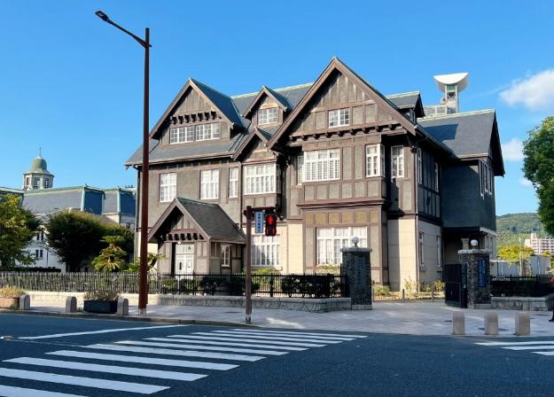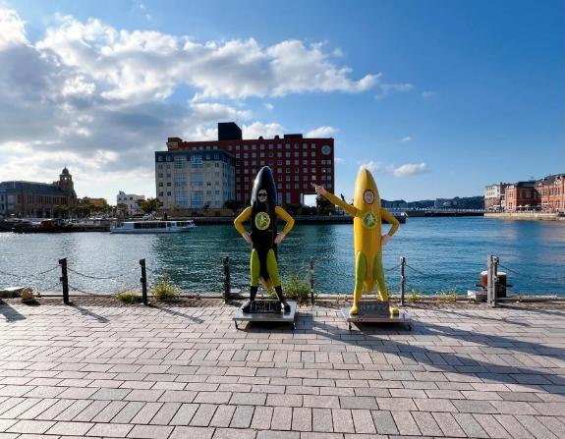

จากนั้นนำท่านเปิดประสบการณ์ **นั่งเรือเฟอร์รี่ Meimon Taiyo Ferry** จากคิตะคิวชู ฟุกุโอกะไปโอซาก้า (รอบกลางคืน) เรือจะแล่นจากท่าเรือ SHINMOJI PORT ไปยัง OSAKA NANKO PORT เป็นการเดินทางที่สะดวกสบายให้ท่านผ่อนคลาย พร้อมกับสิ่งอำนวยความสะดวก อาทิ ร้านค้าสะดวกซื้อบนเรือ, ห้องเล่นเกมส์ ให้ท่านได้เพลิดเพลินกับวิวทะเลญี่ปุ่นยามค่ำคืน **หมายเหตุ : ไม่รวมค่ากิจกรรมต่างๆ บนเรือ**

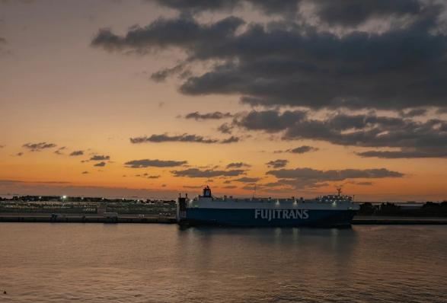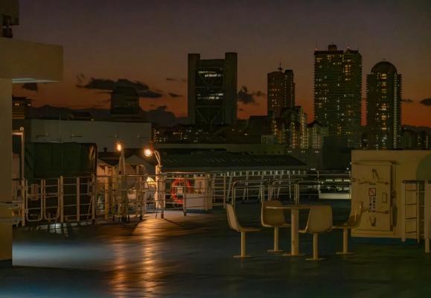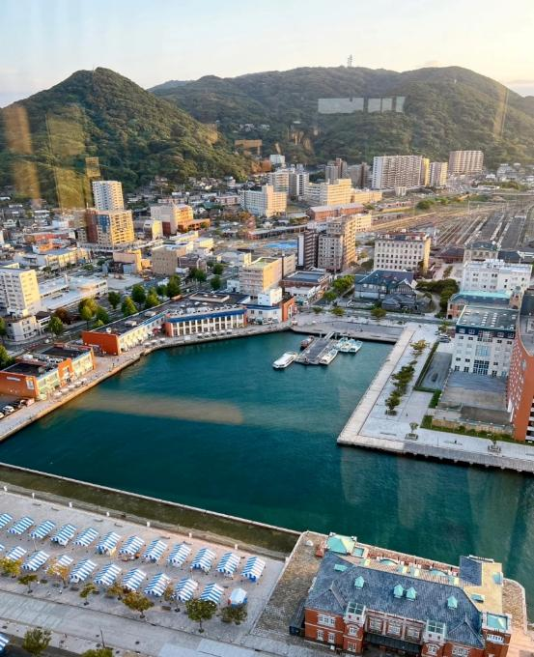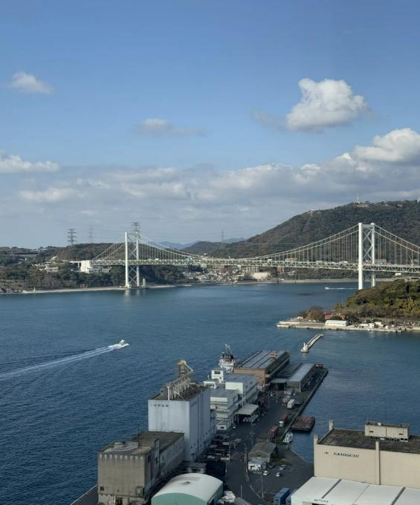

**ค่ำ** 🍽 **รับประทานอาหารค่ำ ณ ห้องอาหารของเรือ**

🛏 **พักที่ MEIMON TAIYO FERRY พักบนเรือเฟอร์รี่ 1 คืน**

**วันที่ห้า วัดซันจูซันเก็นโด – ศาลเจ้าฟูชิมิ อินาริ – พิพิธภัณฑ์สัตว์น้ำนิเฟรล**

**เช้า** 🍽 **รับประทานอาหารเช้า ณ ห้องอาหารบนเรือ**

นำท่านลงท่าเรือที่ท่าเรือ **OSAKA NANKO PORT** จากนั้นนำเดินทางสู่ **วัดซันจูซันเก็นโด** ตั้งอยู่ทางตะวันออกของเมืองเกียวโต หรือที่รู้จักกันในนาม **วัดเจ้าแม่กวนอิม 1,000 มือ** โดยภายในวัดนั้นจะมีองค์เจ้าแม่กวนอิมพันมือ (Senju Kannon) จำนวนมากถึง 1,001 องค์ วัดแห่งนี้ได้ถูกค้นพบในราวๆ ปี ค.ศ.1164 ช่วงที่เพิ่งพบวัดนั้น ตัวสถาปัตยกรรมวัด ได้เสียหายเนื่องจากไฟไหม้อย่างรุนแรงต่อมาภายหลังเมื่อค้นพบวัดแห่งนี้ถึงได้รับบูรณะฟื้นฟู จนกลับมาสมบูรณ์อย่างที่ได้เห็นในปัจจุบัน ซึ่งสร้างความรู้สึกศักดิ์สิทธิ์และสงบเงียบให้กับผู้มาเยือน

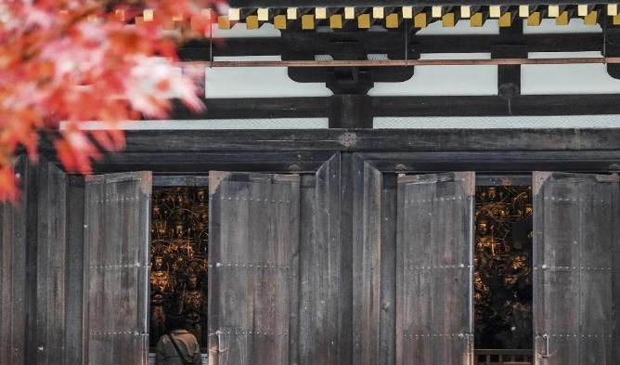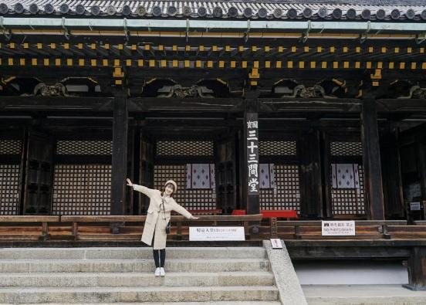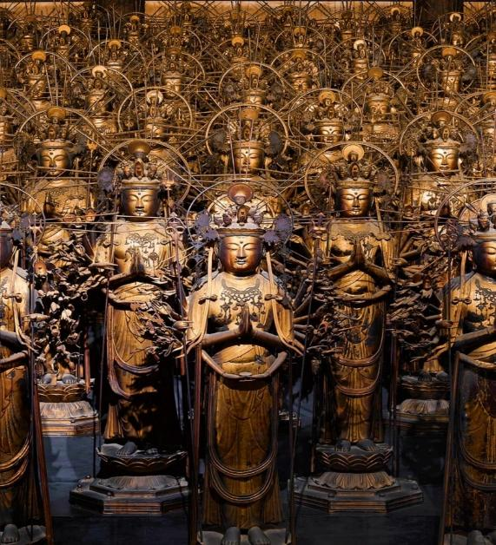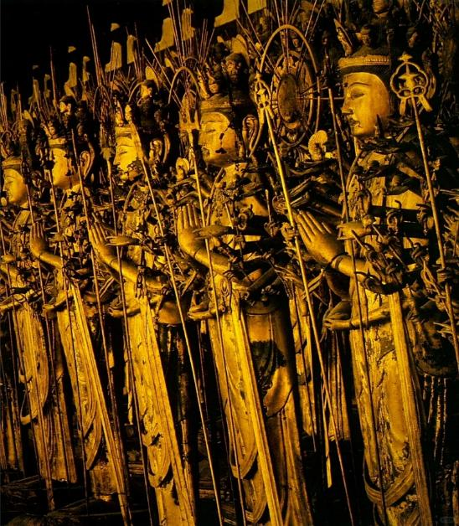

**เที่ยง** 🍽 **รับประทานอาหารกลางวัน ณ ภัตตาคาร**

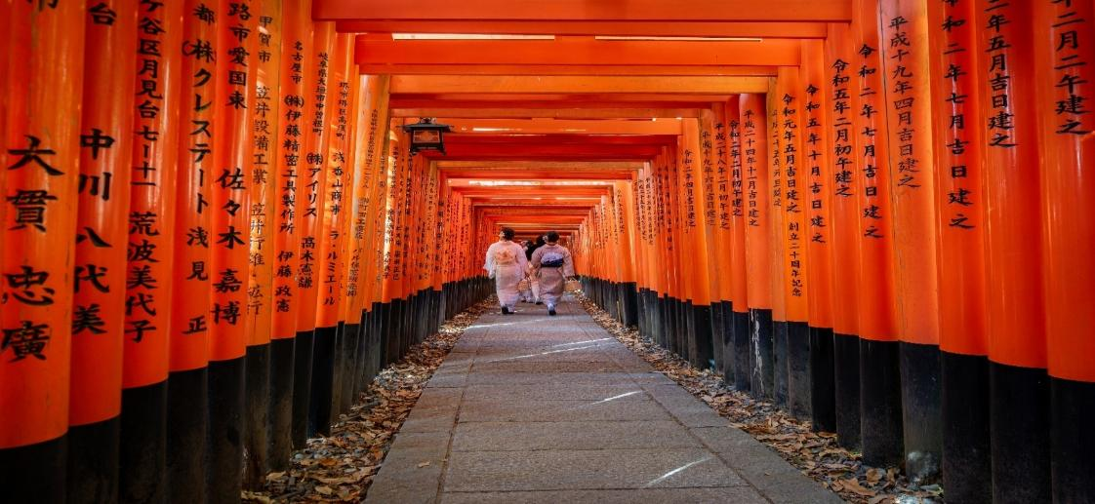**บ่าย** นำท่านเดินทางสู่ **ศาลเจ้าฟูชิมิ อินาริ** ศาลเจ้าเทพเจ้าจิ้งจอกที่โดดเด่นที่สุดในเรื่องการขอพรเกี่ยวกับความร่ำรวยและธุรกิจการค้า ไฮไลท์คือ “อุโมงค์เสาโทริอิสีแดง” นับหมื่นต้นเรียงรายขึ้นไปบนภูเขาเป็นเสน่ห์ที่น่าค้นหา ให้ท่านอิสระถ่ายรูปเป็นที่ระลึก และขอพรตามอัธยาศัย

นำท่านเดินทางสู่ **พิพิธภัณฑ์สัตว์น้ำนิเฟรล** ตั้งอยู่ภายใน Expo City เป็นสวนสัตว์แนวใหม่ที่ไม่ได้จัดแสดงสัตว์น้ำแบบทั่วๆ ไปแต่เป็นการนำเสนอด้วยรูปแบบเทคโนโลยี Interactive สุดล้ำสมัยแบบเห็นแล้วต้องว้าวแน่ๆ การนำเสนอสัตว์น้ำในรูปแบบใหม่ๆ ที่นำเอาแสง สี เสียงมาประกอบอย่างลงตัว ซึ่งทั้งหมดนั้นถูกแบ่งออกเป็น 7 โซนที่มีความแตกต่างกัน ได้แก่

**โซน 1 Colors** เป็นการจัดแสดงสัตว์น้ำหลากสีสดสวย ทำให้เห็นถึงความมหัศจรรย์ของสีที่สวยงาม

**โซน 2 Abilities** โซนนี้จะเป็นการรวมตัวของเหล่าสัตว์แปลกที่มีเอกลักษณ์เฉพาะตัวในเรื่องการอำพรางตัวเปลี่ยนสีเข้ากับสิ่งแวดล้อม

**โซน 3 Swim** โซนนี้จะเป็นสัตว์ทะเลที่มีรูปร่างเฉพาะตัว ภายในโซนจัดไฟส่องจากด้านล่าง ทำให้เห็นรูปลักษณ์ของปลาดูสวยงามแปลกตาไปอีกแบบ

**โซน 4 Wonder Moments** โซนนี้แสงสีเสียงจัดเต็ม ภายในห้องโถงมีลูกโลกกลมขนาดใหญ่ ฉายภาพเคลื่อนไหวลายกราฟิกของโลกใต้น้ำได้อย่างสวยงามตระการตา

**โซน 5 Waterside** เป็นโซนที่รวบรวมเอาสัตว์หายากหลากหลายสายพันธุ์มาไว้ในที่เดียว ไม่ว่าจะเป็นเสือขาว, สัตว์ครึ่งบกครึ่งน้ำ, ฮิปโป ไปจนถึงจระเข้

**โซน 6 Behavior** โซนนี้ทุกคนจะได้เห็นบรรดาสัตว์น้อยใหญ่แบบใกล้ๆ ไม่ว่าจะเป็นบีเวอร์, ลีเมอร์, เพนกวิน, นกสายพันธุ์ต่างๆ

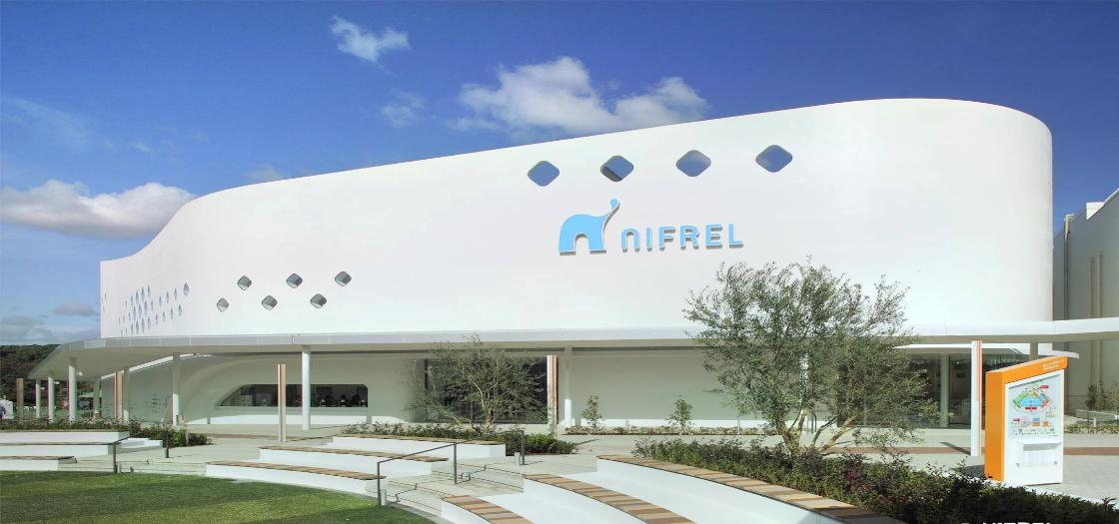 **โซน 7 Biodiversity** เป็นโซนที่มีจอขนาดใหญ่ให้นั่งชมภาพเคลื่อนไหวเหมือนนั่งอยู่ในโรงภาพยนตร์ ซึ่งจะฉายเป็นธีมต่างๆ แตกต่างกันตามแต่ละช่วง

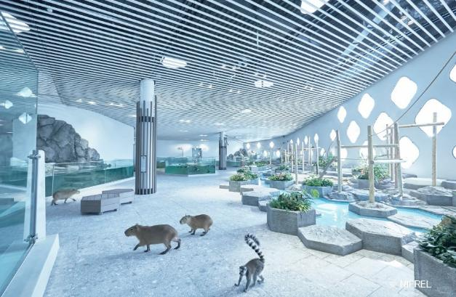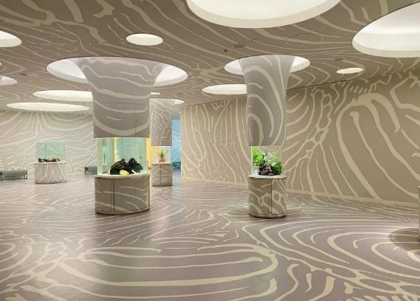

🛏 **พักที่ HOTEL HANKYU RESPIRE OSAKA หรือเทียบเท่า**

**ค่ำ** 🍽 **รับประทานอาหารค่ำที่ภัตตาคาร เมนูพิเศษ !! บุฟเฟ่ต์ปิ้งย่าง**

**วันที่หก อิสระท่องเที่ยวและช้อปปิ้ง (ไม่รวมค่าเดินทาง)**

**เช้า** 🍽 **รับประทานอาหารเช้า ณ ห้องอาหารโรงแรม**

**ใช้เวลาคุ้มค่าเต็มวัน เข้าสู่ช่วงเวลาอิสระท่องเที่ยว และช้อปปิ้งตามอัธยาศัย**

**ไกด์แนะนำการเดินทาง (ไม่มีรถบัสให้บริการ)**

**ย่านชินไซบาชิ** ย่านช้อปปิ้งชื่อดังของโอซาก้า ภายในย่านนี้ท่านจะพบกับร้านค้าเก่าแก่ปะปนกันไปกับร้านค้าอันทันสมัย และสินค้าหลากหลายประเภทหลากหลายรูปแบบทั้งสำหรับเด็กและผู้ใหญ่ ซึ่งย่านนี้ถือว่าเป็นย่านแสงสีและบันเทิงชั้นนำแห่งหนึ่งของโอซาก้า อีกทั้งยังมีร้านอาหารทะเลขึ้นชื่อมากมาย ซึ่งเสน่ห์อย่างหนึ่งของย่านนี้คือ ทุกร้านค้าจะประดับประดาร้านของตนด้วยแสงไฟนีออนซึ่งดัดทำให้เป็นรูป ปู กุ้ง และปลาหมึก ซึ่งนักท่องเที่ยวให้ความสนใจและแวะถ่ายรูปกันเป็นที่ระลึกอย่างมาก และร้านค้าทุกแห่ง จะพยายามสร้างจุดเด่นให้แก่ร้านของตนให้ได้มากที่สุด เพื่อดึงดูดลูกค้าให้เข้ามาใช้บริการ สัญลักษณ์เด่นของย่านนี้คือ ตึกรูปเครื่องหมายการค้าของ กูลิโกะ ผลิตภัณฑ์ขนมชื่อดังจากญี่ปุ่นนั่นเอง อิสระเพื่อให้ท่านเลือกหาซื้อของต้องใจนานาชนิด อาทิ เครื่องสำอาง เสื้อผ้า รองเท้า กระเป๋า เครื่องไฟฟ้า ฯลฯ ตามอัธยาศัย

**ย่านอุเมดะ** ย่านที่ได้ชื่อว่าเป็นศูนย์กลางทางความทันสมัยที่ชาวโอซาก้ารู้จักกันเป็นอย่างดี ศูนย์รวมแฟชั่นที่กำลังอินเทรนด์ แหล่งรวมร้านอาหารอันหลากหลาย ห้างสรรพสินค้านับไม่ถ้วน อีกทั้งยังอยู่ใกล้กับสถานีรถไฟ Osaka JR Station และสถานี Umeda อีกด้วย ช้อปสนุก เดินทางก็สะดวก ดีงามสุด

**ย่านนัมบะ** ตั้งอยู่ใจกลางเมืองโอซาก้าเป็นศูนย์รวมของทุกสิ่งไม่ว่าจะเป็นแหล่งช้อปปิ้ง แหล่งบันเทิง โรงละครเมืองใหม่ ทำให้มีโรงละครมาเปิดแสดงทางตอนใต้ของคลองมากมาย ตามมาด้วยโรงน้ำชาเปิดบริการกว่า 47 โรง

**ยูนิเวอร์แซล สตูดิโอ** สนุกสนามเพลิดเพลินกับเครื่องเล่นมากมายที่จำลองมาจากฉากในภาพยนตร์ฮอลีวู้ด ซึ่งนักท่องเที่ยวที่ไปโอซาก้าจะพลาดไม่ได้ ภายในตกแต่งด้วยบรรยากาศราวกับเดินอยู่ในฮอลีวู้ดนิวยอร์ก และซานฟรานซิสโกเหมาะกับการเดินเล่นสนุกสนานและยังเต็มไปด้วยเครื่องเล่นอลังการ

**\*\*\*อาหารกลางวันและค่ำอิสระตามอัธยาศัยเพื่อให้ท่านใช้เวลาได้อย่างคุ้มค่า\*\*\***

🛏 **พักที่ HOTEL HANKYU RESPIRE OSAKA หรือเทียบเท่า**

**วันที่เจ็ด วัดคัตสึโอจิ – เมืองโกเบ – สวนพฤกษศาสตร์แห่งโกเบ – ย่านนันกิงมาจิ – ริงกุ พรีเมี่ยม เอ้าท์เลท – อิออน มอลล์ – โอซาก้า (สนามบินคันไซ) – สิงคโปร์ (SQ623 : 23.25-04.45)**

**เช้า** 🍽 **รับประทานอาหารเช้า ณ ห้องอาหารโรงแรม**

นำท่านสู่ **วัดคัตสึโอจิ** วัดแห่งชัยชนะ ดินแดนดารุมะในย่านคันไซกว่า 1300 ปี ให้ท่านสักการะขอพรเกี่ยวกับ ความสำเร็จต่างๆ หรือถ่ายรูปเช็คอินคู่กับตุ๊กตาดารุมะแสนพิเศษ ผสานภูมิทัศน์อันสวยงาม สามารถเยี่ยมชมได้ทั้ง 4 ฤดู โดยเฉพาะฤดูใบไม้เปลี่ยนสีก็เป็น 1 ไฮไลท์ที่คนญี่ปุ่นนิยมอย่างยิ่ง (ถ้าขอพรสำเร็จ ชาวญี่ปุ่นจะนำดารุมะมาถวาย)

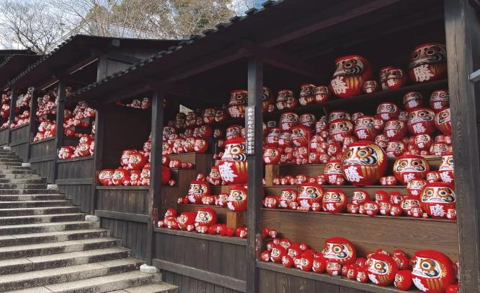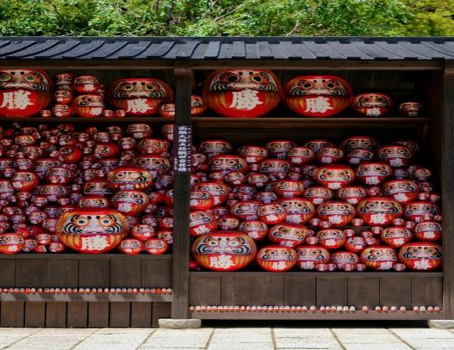

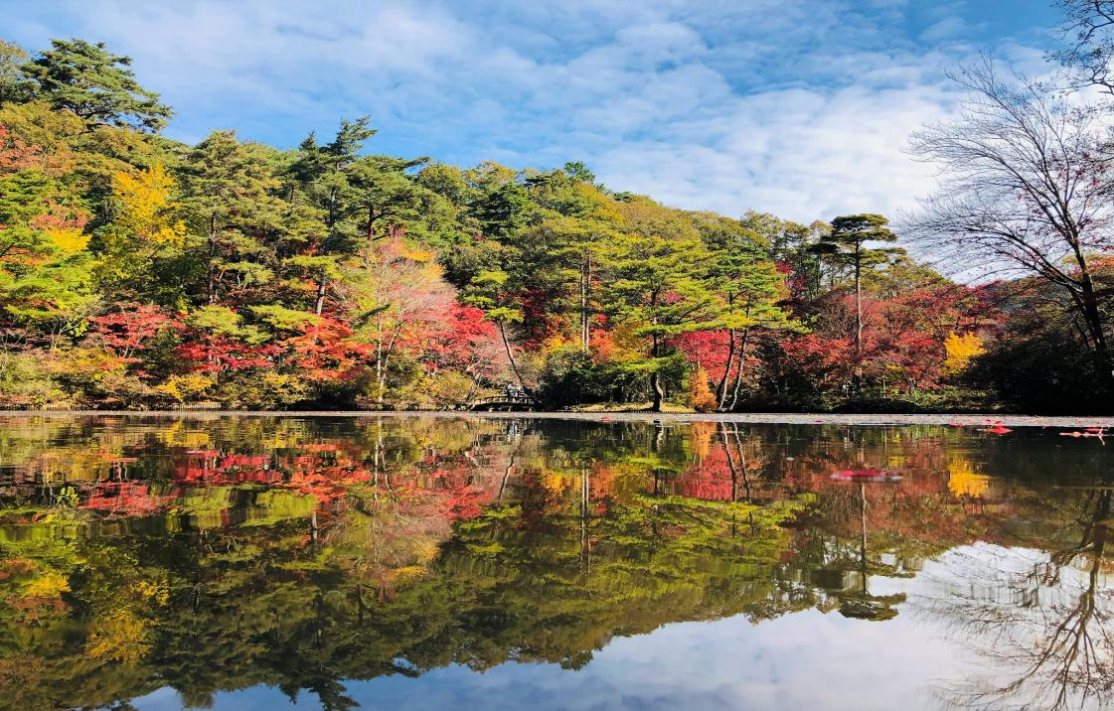นำท่านเดินทางสู่ **เมืองโกเบ** จากนั้นนำท่าน **ชมสวนพฤกษศาสตร์แห่งโกเบ** ที่ตั้งอยู่ที่มุมหนึ่งของเทือกเขารอกโกใกล้กับตัวเมืองโกเบ เป็นสวนขนาดใหญ่ที่มีพื้นที่รวม 142.6 เฮกตาร์ ให้ท่านสัมผัสบรรยากาศพรรณพืชดั้งเดิมที่รายล้อมอยู่ในธรรมชาติของภูเขารอกโก ภายในแบ่งโซนตามต้นกำเนิดของพันธุ์พืช เช่น เขตป่าอเมริกาเหนือ เขตป่ายุโรป เขตป่าเอเชีย และเขตป่าญี่ปุ่น ดังนั้นจึงเหมือนให้ท่านสามารถสัมผัสสีสันแห่งฤดูใบไม้เปลี่ยนสีของทั่วโลกได้ภายในพื้นที่เดียว โดยเฉพาะอย่างยิ่งตรงสระน้ำฮาเซอิเกะ (Haseike pond) ซึ่งอยู่ใจกลางของสวน ท่านจะเห็นภาพใบไม้แดงที่อยู่รอบๆ สะท้อนบนผิวน้ำกว้างสุดลูกหูลูกตา เป็นภาพที่งดงามราวกับอยู่ในความฝัน **หมายเหตุ : ใบไม้จะเปลี่ยนสีมากหรือน้อย ทั้งนี้ขึ้นอยู่กับสภาพภูมิอากาศในแต่ละปี**

นำท่านสู่ **ย่านนันกิงมาจิ** ย่านไชน่าทาวน์ของเมืองโกเบ ที่นี่ถือเป็นแหล่งชุมชนชาวจีนที่ใหญ่ที่สุดในภูมิภาคคันไซ โดยที่ย่านนี้ได้เติบโตมาจากชาวจีนผู้เข้ามาทำการค้าในช่วงที่ญี่ปุ่นเปิดประเทศในปี 1868 บรรยากาศรอบๆ เต็มไปด้วยสถาปัตยกรรมสไตล์จีน ร้านค้าขายของกินและวัตถุดิบจากจีน ปัจจุบันนี้เป็นแหล่งการค้าสำคัญที่จะมีสินค้าจากเมืองจีนเข้ามาขายมากมาย เช่น ผักดอง เส้นบะหมี่ ผลไม้ ฯลฯ รวมถึงร้านอาหารจีนอันเลิศรส ก็ตั้งเรียงรายอยู่ ณ จุดนี้อีกด้วย

**เที่ยง** 🍽 **รับประทานอาหารกลางวันที่ย่านนันกิงมาจิ (รับเงินสดที่ไกด์ 2,000 เยน / ท่าน)**

**บ่าย** นำท่านแวะ **ริงกุ พรีเมี่ยม เอาท์เล็ท** คืออีกหนึ่งแหล่งช้อปปิ้งชื่อดังอีกแห่งหนึ่งของโอซาก้า ตั้งอยู่ที่เมืองริงกุ ตรงข้ามกับท่าอากาศยานนานาชาติคันไซ โดยออกแบบให้มีลักษณะเหมือนกับเมืองท่าของสหรัฐอเมริกา และมีบรรยากาศแบบรีสอร์ท ซึ่งภายในแม้จะไม่ใหญ่โตมากนัก แต่ก็เพียบพร้อมไปด้วยสิ่งอำนวยความสะดวกมากมาย และร้านค้าแบรนด์เนมหลากหลายอันมีชื่อเสียงจากต่างประเทศ

นําท่าน **ช้อปปิ้ง อิออน มอลล์** ห้างสรรพสินค้าที่มีสาขาอยู่ทั่วประเทศญี่ปุ่น มีร้านค้าที่หลากหลายมากกว่า 150 ร้าน เช่น MUJI, 100 yen shop, Sanrio store, Capcom games arcade, ร้านขายเครื่องกีฬา และซุปเปอร์มาร์เก็ตขนาดใหญ่ ให้ท่านได้เก็บจัดการลิสต์ของฝากมาจากคนที่บ้านได้อย่างครบครันเต็มที่

**ค่ำ อิสระรับประทานอาหารค่ำตามอัธยาศัย**

สมควรแก่เวลา กรุณาตรวจเช็คสัมภาระให้เรียบร้อย เพื่อเตรียมตัวเดินทางสู่สนามบินเพื่อกลับกรุงเทพฯ

**23.25 น.** เหินฟ้าสู่ **สนามบินชางงี ประเทศสิงคโปร์ โดยสายการบิน** [**SINGAPORE AIRLINES**](https://www.skyscanner.co.th/airline/airline-shandong-airlines-sc.html) **เที่ยวบินที่ SQ623**✈

***(บริการอาหารและเครื่องดื่มบนเครื่อง)***

**วันที่แปด สิงคโปร์ – กรุงเทพฯ**

**04.45 น.** เดินทางถึง **สนามบินชางงี ประเทศสิงคโปร์** จากนั้นต่อไฟลท์ไปกรุงเทพฯ

**07.10 น.** เหินฟ้าสู่ **กรุงเทพฯ** **โดยสายการบิน SINGAPORE AIRLINES เที่ยวบินที่** **SQ706**✈

***(บริการอาหารและเครื่องดื่มบนเครื่อง)***

**08.35 น.** ถึง **กรุงเทพฯ** โดยสวัสดิภาพ พร้อมความประทับใจ**.........** ☺ ☺ ☺ ☺

**\*\*\*\*\*\*\*\*ขอบคุณทุกท่านที่ใช้บริการ\*\*\*\*\*\*\*\***

☺ ☺ ☺ ☺ **ซื่อสัตย์ จริงใจ ห่วงใย เน้นบริการ คืองานของเรา** ☺ ☺ ☺ ☺

**หมายเหตุ: โปรแกรมและราคาสามารถเปลี่ยนแปลงได้ตามความเหมาะสมโดยไม่ต้องแจ้งให้ทราบล่วงหน้าทางบริษัทฯ จะถือผลประโยชน์ของลูกค้าเป็นสำคัญ**

**\*\*\*ในกรณีที่ลูกค้าต้องออกตั๋วโดยสารภายในประเทศ (เครื่องบิน ,รถทัวร์ ,รถไฟ) กรุณาติดต่อเจ้าหน้าที่ของบริษัทฯ เพื่อเช็คว่ากรุ๊ปมีการคอนเฟิร์มเดินทางก่อนทุกครั้ง เนื่องจากสายการบินอาจมีการปรับเปลี่ยนไฟล์ทบิน หรือเวลาบิน โดยไม่ได้แจ้งให้ทราบล่วงหน้า ทางบริษัทฯ จะไม่รับผิดชอบใด ๆ ในกรณี ถ้าท่านออกตั๋วภายในโดยไม่แจ้งให้ทราบและหากไฟล์ทบินมีการปรับเปลี่ยนเวลาบิน เพราะถือว่าท่านยอมรับในเงื่อนไขดังกล่าว\*\*\***

|  |
| --- |
| **อัตราค่าบริการ (ราคาต่อท่าน)** |

|  |  |  |  |  |  |
| --- | --- | --- | --- | --- | --- |
| **วันเดินทาง** | **ราคาทัวร์ผู้ใหญ่**  **พักห้องละ 2 ท่าน**  **(20 ท่านออกเดินทาง)** | **ราคาเด็กพักกับผู้ใหญ่ 2 ท่าน**  **อายุ 2 – 11 ปี**  **มีเตียง** | **ราคาเด็กพักกับผู้ใหญ่ 2 ท่าน**  **อายุ 2 – 4 ปี**  **ไม่มีเตียง** | **พักเดี่ยว**  **จ่ายเพิ่ม** | **ราคา**  **ไม่รวมตั๋ว** |
| **18 – 25 ต.ค. 68  (วันหยุดปิยมหาราช)** | **66,999**  **บาท / ท่าน** | **63,999**  **บาท / ท่าน** | **54,999**  **บาท / ท่าน** | **12,000**  **บาท / ท่าน** | **47,999**  **บาท / ท่าน** |

**อัตราค่าบริการดังกล่าวรวม**

1. **ค่าตั๋วเครื่องบิน**ชั้นทัศนาจร ไป-กลับ พร้อมกรุ๊ป ตามที่ระบุไว้ในรายการเท่านั้น **ตั๋วเครื่องบินที่ใช้เป็นแบบกรุ๊ปไม่สามารถเลือกที่นั่งล่วงหน้าได้ (ท่านจะได้รับที่นั่งแบบสุ่มเท่านั้น)**
2. **ค่าภาษีสนามบิน**ทุกแห่ง หากสายการบินมีการปรับราคาภาษีน้ำมันขึ้น ทางบริษัทฯ ขอสงวนสิทธิ์เก็บค่าภาษีน้ำมันเพิ่มตามความเป็นจริงก่อนการเดินทาง **\*\*ราคาทัวร์นี้เช็คภาษีน้ำมัน ณ วันที่ 18 ก.พ. 68**
3. **ค่าโรงแรม**ระดับมาตรฐาน (พักห้องละ 2 ท่าน)

กรณีห้อง TWIN BED (เตียงเดี่ยว 2 เตียง) ซึ่งโรงแรมไม่มีหรือเต็ม ทางบริษัทขอปรับเป็นห้อง DOUBLE BED แทนโดยมิต้องแจ้งให้ทราบล่วงหน้า หรือ หากต้องการห้องพักแบบ DOUBLE BED ซึ่งโรงแรมไม่มีหรือเต็ม ทางบริษัทขอปรับเป็นห้อง TWIN BED แทนโดยมิต้องแจ้งให้ทราบล่วงหน้า เช่นกัน กรณีพักแบบ TRIPLE ROOM รบกวนติดต่อเจ้าหน้าที่ (อาจจะมีค่าใช้จ่ายเพิ่มเติมค่ะ)

4. **ค่าอาหาร** ตามที่ระบุไว้ในรายการ และ น้ำดื่มบนรถวันละ 1 ขวด

5. **ค่ายานพาหนะ** และค่าธรรมเนียมเข้าชมสถานที่ต่างๆ ตามที่ระบุไว้ในรายการ

6. **น้ำหนักสัมภาระ ท่านละไม่เกิน 25 กิโลกรัม** สัมภาระติดตัวขึ้นเครื่องได้ 1 ชิ้น ต่อท่าน น้ำหนักต้องไม่เกิน 7 กิโลกรัม

7. **ค่าประกันอุบัติเหตุในการเดินทางต่างประเทศ**

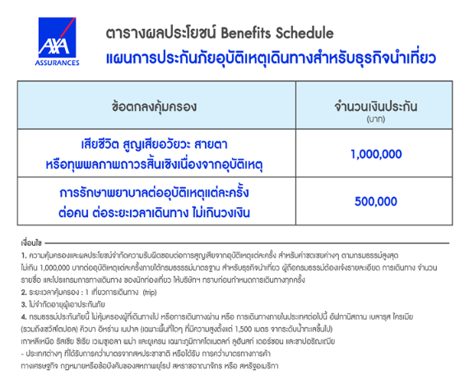

**อัตราค่าบริการดังกล่าวไม่รวม**

1. **ค่าทำหนังสือเดินทาง**ทุกประเภท
2. **ค่าใช้จ่ายอื่นๆ** ที่นอกเหนือจากรายการระบุ เช่น ค่าใช้จ่ายส่วนตัวอื่นๆ ฯลฯ
3. **ค่าภาษี**มูลค่าเพิ่ม VAT 7 % และหักภาษี ณ ที่จ่าย 3 % ในกรณีที่ลูกค้าต้องการใบเสร็จรับเงินที่ถูกต้อง จะต้องบวกค่าภาษีมูลค่าเพิ่ม และหัก ณ ที่จ่าย จากยอดขายจริงทั้งหมดเท่านั้น และโปรดแจ้งทางบริษัทฯ จะออกให้ภายหลัง ขอสงวนสิทธิ์ออกใบเสร็จที่ถูกให้กับบริษัททัวร์เท่านั้น
4. **กรุณาเตรียมค่าทิปไกด์, คนขับรถ รวม 1,000 บาทต่อคน (เด็กชำระทิปเท่ากับผู้ใหญ่)**
5. **ค่าวีซ่าญี่ปุ่นสำหรับชาวต่างชาติ**ที่ต้องยื่นวีซ่าเข้าประเทศญี่ปุ่น
6. ค่าธรรมเนียมน้ำมันและภาษีสนามบิน ในกรณีที่สายการบินมีการปรับขึ้นราคา

